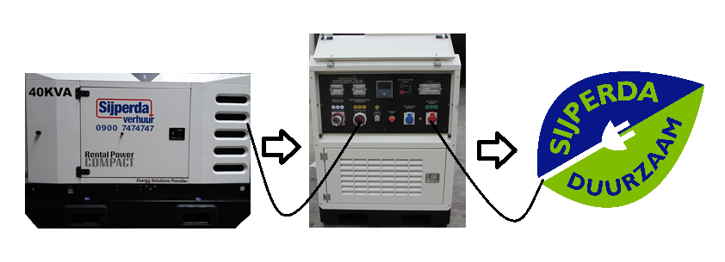

SIJPERDA E-AGGREGAAT ACCUPACK
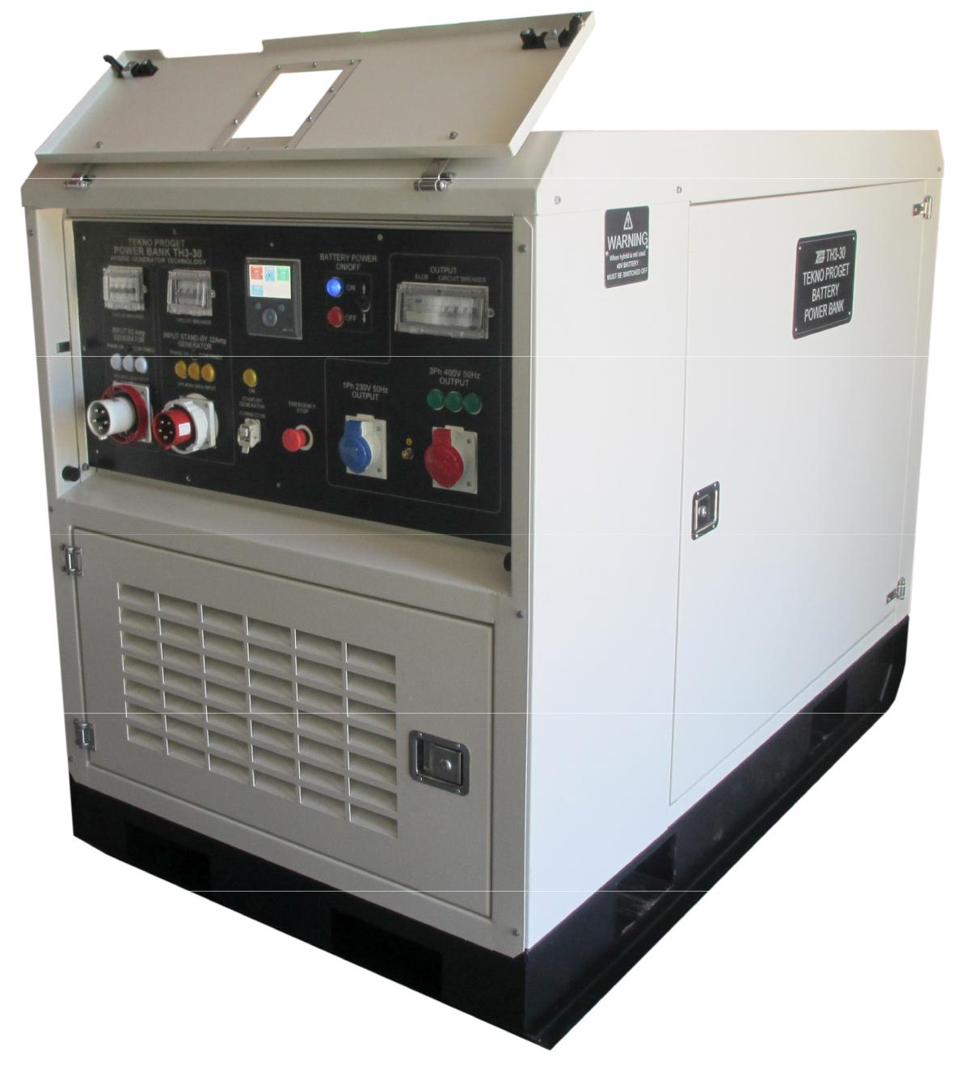


HYBRIDE TECHNOLOGIE
Sijperda E-Aggregaat 30 kVa Accupack

De Sijperda E-Aggregaat is een volledig door accu’s geleverde stroombron. Een uitstekende keus voor u, uw klanten en het milieu!
Het vermogen van een (gehuurde) dieselaggregaat wordt altijd afgestemd op het minimaal benodigd piekvermogen, maar dit vermogen is niet altijd nodig. Door de Sijperda E-Aggregaat (extra) bij te huren levert deze bij minder vraag de benodigde energie. Als er weer meer vermogen gevraagd wordt schakelt de dieselgenerator automatisch bij!
De brandstofbesparing en CO2 reductie en uitstoot van schadelijke stoffen is enorm, tot wel 85%! Dit omdat de dieselaggregaat in de periode van weinig afname niet hoeft te draaien.
Wanneer de Sijperda E-Aggregaat ontladen is tot 30%, start de dieselaggregaat automatisch op, u hoeft niets te doen. De accu’s worden opgeladen tot ze vol zijn. Elk uur dat de dieselaggregaat niet draait wordt de brandstof bespaard en is er geen CO2 uitstoot! Uw klanten waarderen dat en u bent goedkoper uit. Een bijkomend voordeel is dat als er zich een storing voordoet er altijd een back-up is en u nooit zonder stroom zit! Sijperda Verhuur kan online de prestaties en het verbruik van de E-Aggregaat uitlezen, en zo de besparingen met de klant communiceren.

1. TECHNISCHE SPECIFICATIES

- UITGAAND VERMOGEN
 | Voltage |  |  | 400V 3Ph
 | Frequency |  |  | 50Hz
 | Piek spanning |  |  | 30kVA
 | 2000 Watt |  |  | 20:00 uur
 | 4000 Watt |  |  | 10:00 uur
 | 6000 Watt |  |  | 7:00 uur
 | 8000 Watt |  |  | 5:00 uur
 | 10000 Watt |  |  | 4:00 uur
 | 12000 Watt |  |  | 3:50 uur
 | 16000 Watt |  |  | 2:50 uur
 | 20000 Watt |  |  | 1:50 uur
 | 25000 Watt |  |  | 0:45 uur
 | 30000 Watt |  |  | 0:30 uur
 | Oplaadtijd |  |  | 7:00 uur
 | Accu’s op 30% (bij geen andere verbruikers) |  |  | 7:00 uur
 | 1.2 ACCU’S
 | 24 accu’s |  |  | Victron AGM BAT412201080
 | Voltage |  |  | 12V
 | Vermogen |  |  | 220 Ah
 | Afmetingen (L x B x H ) |  |  | 522 x 238 x 240 mm
 | Gewicht |  |  | 65 kg

1.4 AFMETINGEN EN GEWICHT
Afmetingen (L x B x H ) | 2000 x 1150 x 1530 mm
Gewicht | 2500 kg

Sijperda E-Aggregaat 30 kVa Accupack

2. BEDIENINGSPANEEL
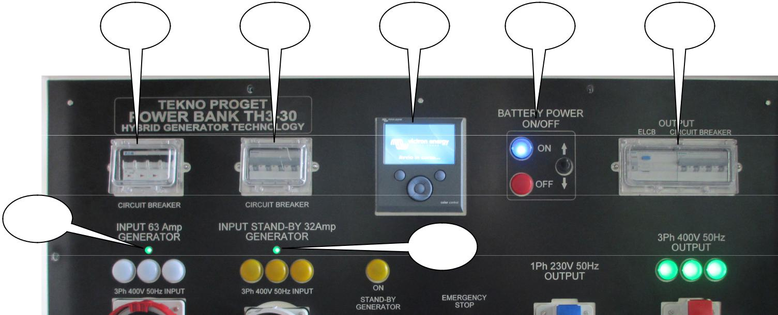

1 2 3 4 5

12

13
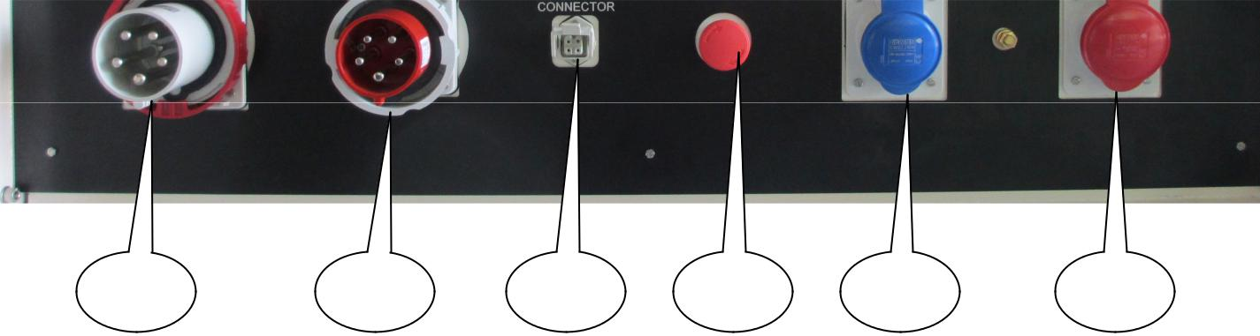

6 7 8 9 10 11

Pct. 2.1

POS |  |  |  | Omschrijving
1 |  |  | Aardlekschakelaars 63A input
2 |  |  | Aardlekschakelaars 32A input
3 |  |  | Controlepaneel
4 |  |  | Aan/uit schakelaar | ▲ | Aan
4 |  |  | Aan/uit schakelaar | ▼ | Uit
5 |  |  | Aardlekschakelaars uitgaand
6 |  |  | 63A input
7 |  |  | 32A input

- Stand-by generator verbinding en controlelamp
9 | NOODSTOP
10 | 1Ph 230V aansluiting
11 | 3Ph 400V aansluiting
12 | Fase controlelamp OK 63A input
13 | Fase controlelamp OK 32A input

Sijperda E-Aggregaat 30 kVa Accupack

5. GEBRUIKSHANDLEIDING

- Activeren/stroomafgifte

- Zet de “BATTERY POWER ON/OFF” schakelaar op –ON--. De rode signaleringslamp zal aangaan.

- Na 20 seconden zal de rode signaleringslamp uitgaan, en de blauwe signaleringslamp zal gaan branden

- Zet de aardlekschakelaars en de output ELCB (n°5) op “ON” als ze niet geactiveerd zijn

- Na 40 seconden schakelen de 3 groene signaleringslampen boven de 32A uitgaande aansluiting in (n°11). De Sijperda E-Aggregaat kan nu stroom gaan afgeven.

- Stop een stekker in de 400V 32A en/of de 230V 16A aansluiting (n°10,11).

- Het controlepaneel (n° 3) zal de status van functioneren van de Sijperda E-Aggregaat aangeven, door de knop op het controlepaneel in te drukken kunt u verschillende schermen met informatie weergegeven.
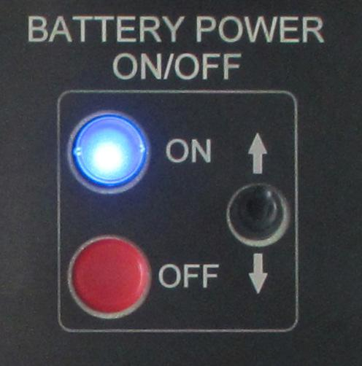
5.2 Opladen met 63Amp aansluiting

- Steek de 400V 63A contrastekker in de “INPUT 63Amp” aansluiting (n°6). Als de spanning erop staat zullen de 3 signaleringslampen aan gaan.

- Controleer dat de 4 aardlekschakelaars (n°1) op --ON-- staan.

- Als de juiste volgorde van de fase goed is, (zie punt 5.6) zal het groene “PHASE OK CONFIRMED” (n°12) lampje gaan branden.

- Na ongeveer 15 seconden zal de laadprocedure starten.

- Als het opladen op 100% zit, zal het controlepanel (n°3) dit aangeven.

- Gedurende de oplaadprocedure kan er gewoon stroom worden afgenomen!
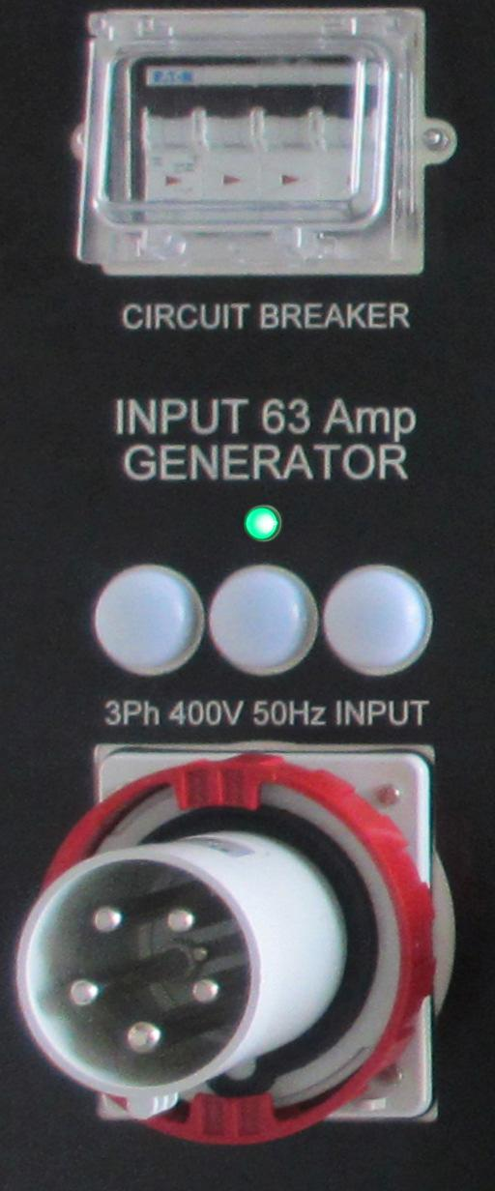
Extra info: Als het opladen klaar is, zal er een onderhoud - controleprocedure opstarten, De accu’s zullen op 100% niveau worden gehouden.
Sijperda E-Aggregaat 30 kVa Accupack

5.3 STAND-BY GENERATOR FUNCTIE

Om deze functie te gebruiken dient u te beschikken over een generator die is uitgerust met een remote-controller.

Gebruik een vermogen niet lager dan 30kW!

- Doe de Contrastekker 400V 32A van de generator in de “INPUT STAND-BY 32Amp GENERATOR” (n°7).

- Controleer of de 4 polige aardlekschakelaar (n°2) op -- ON -- staat.

- Als de juiste volgorde van de fase goed is, (zie punt 5.6) zal het groene “PHASE OK CONFIRMED” (n°13) lampje gaan branden.

- Sluit de remote starting connector vanaf de generator aan op de “STAND-BY GENERATOR” connector (n°8 pct.).

- Wanneer gedurende het leveren van vermogen de accu’s lager dan 30% niveau komen, dan zal de Sijperda E-Aggregaat de Stand-By generator inschakelen.

- De “INPUT STAND-BY 32Amp GENERATOR” (n°7 pct.) en de “STAND-BY GENERATOR” (n°8 pct.) controlelampen zullen gaan branden.

- Gedurende de oplaadprocedure kan er gewoon stroom worden afgenomen!

- Als het opladen op 100% zit, zal het controlepanel (n°3) dit aangeven.
en de gele controlelampen zullen uit gaan.
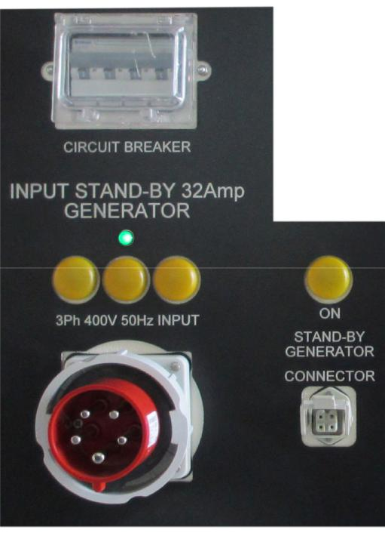
Sijperda E-Aggregaat 30 kVa Accupack

5.4 NOODSTOP
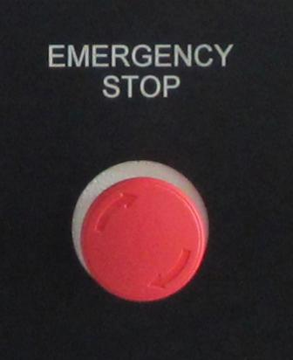
- Wanneer u de “EMERGENCY STOP” knop (n°9) indrukt, de output ELCB (n°5) zullen de uitschakelen en de uitgifte van stroom zal direct stoppen. (n°10,11).

- Als de “EMERGENCY STOP” weer is uitgetrokken, dan zal de Sijperda E-Aggregaat na 60 seconden volledig beschikbaar zijn voor levering van vermogen.

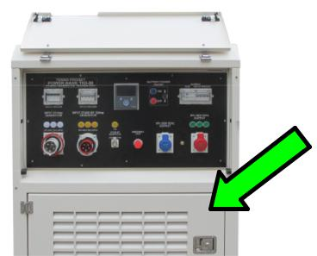

5.5 STATUS OMVORMERS
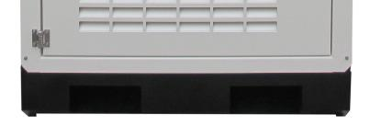
- Onder het bedieningspaneel treft u de toegangsdeur naar de 3 omvormers. Deze zijn alleen toegankelijk voor monteurs van Sijperda Verhuur of

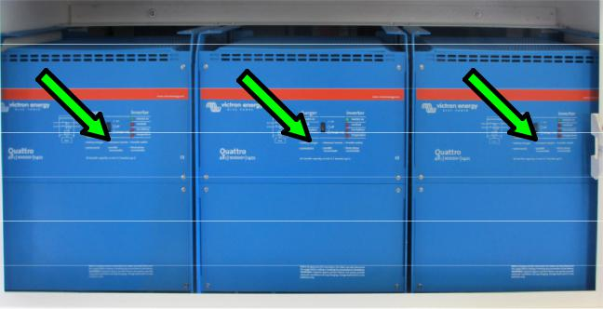
- Aan de voorzijde van iedere omvormers zit een schakelaar voor “ON, OFF, CHARGER ONLY”. Deze staat bij aflevering op –ON--

- Als 1 van de schakelaars in een andere positie staan, dan zal de Sijperda E-Aggregaat niet naar behoren functioneren.

5.6 VOLGORDE FASES

Voor beide 3 Fase aansluitingen, is het belangrijk dat de fase’s in de juiste volgorde (R S T) zitten.
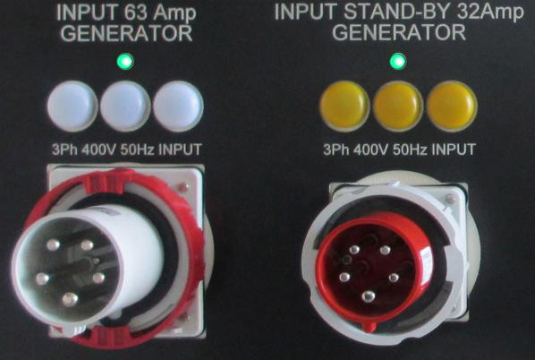
Als dit niet juist is, dan zal het de Sijperda E-Aggregaat niet naar behoren functioneren en zullen de accu’s niet bijgeladen worden.

Op de 63A en 32A aansluitingen wordt de volgorde van de fases gemonitord door een relais. Als de fase in de juiste volgorde worden gehanteerd, dan zal de groene signaleringslamp “PHASE OK CONFIRMED” (n°12,13) aan gaan.

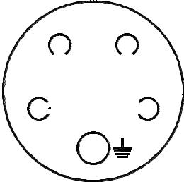

T S

N R

